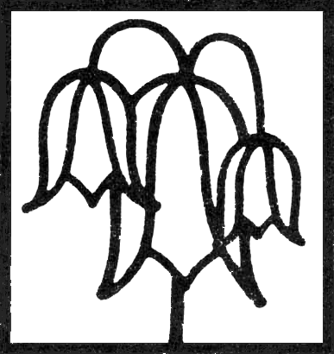

FOLKRÖRELSEARKIVET

FÖR UPPSALA LÄN

Folkrörelsearkivet för Uppsala län
c/o Uppsala kommun
753 75 UPPSALA

Ansökan om medlemskap

Efter att ha tagit del av Folkrörelsearkivets för Uppsala län stadgar ansöker nedanstående
Förening / person om medlemskap.

___________________________________________________________________
Namn
________________________________________________
Adress
________________________________________________
Postadress

_________________________________________________________________________
Telefon

_________________________________________________________________________
E-post

Kontaktperson

_________________________________________________
Namn
_________________________________________________
Adress
_________________________________________________
Postadress
_________________________________________________
Telefon
_________________________________________________
E-post

______________________________________________
Ort och datum

_______________________________________
Namnteckning

